密级：秘密
文档编号：D0000-PPC-项目编号-PPD-2026
项目名称：数字人交互系统（安心健康助手）
项目编号：XXXXXX

概要设计
版本：0.8.0-0.0.0
2026-9-19

大连理工大学创新实践基地
(版权所有，翻版必究)

总页数 | 36 | 正文 | 31 | 附录 | 无 | 生效日期 | 2026.9.15
编制 | 安家谊 |  |  | 批准 | 吴剑光

文件修改控制
修改编号 | 版本 | 修改条款及内容 | 修改日期
1 | 0.8.0-0.0.0 | 创建 | 2025-11-24

目录
1 文档概述 6
1.1 文档目的和范围 6
1.2 术语/缩略语 6
1.3 参考文档 6
2 系统结构图 7
3 模块详细概述 8
3.1 员工管理模块 8
3.1.1 员工管理模块功能定义 8
3.1.2 员工管理模块模块结构 9
3.1.3 员工管理模块类图 9
3.2 分类管理模块 10
3.2.1 分类管理模块功能定义 10
3.2.2 分类管理模块模块结构 10
3.2.3 分类管理模块类图 10
3.3 菜品管理模块 11
3.3.1 菜品管理模块功能定义 11
3.3.2 菜品管理模块模块结构 12
3.3.3 菜品管理模块类图 12
3.4 菜品口味模块 13
3.4.1 菜品口味功能定义 13
3.4.2 菜品口味模块结构 13
3.4.3 菜品口味模块类图 14
3.5 套餐管理模块 14
3.5.1 套餐管理功能定义 14
3.5.2 套餐管理模块结构 15
3.5.3 套餐管理模块类图 15
3.6 用户模块 16
3.6.1 用户功能定义 16
3.6.2 用户模块结构 16
3.6.3 用户模块类图 17
3.7 地址管理模块 17
3.7.1 地址管理功能定义 17
3.7.2 地址管理模块结构 18
3.7.3 地址管理模块类图 18
3.8 购物车模块 19
3.8.1 购物车功能定义 19
3.8.2 购物车管理模块结构 19
3.8.3 购物车模块类图 19
3.9 下单模块 20
3.9.1 下单功能定义 20
3.9.2 下单模块结构 20
3.9.3 下单模块类图 21
3.10 订单查询模块 22
3.10.1 订单查询功能定义 22
3.10.2 订单查询模块结构 22
3.10.3 订单查询模块类图 22
4 数据库设计 23
4.1 数据库引擎概述 23
4.2数据库概要设计 23
5接口设计 24
5.1全局变量 24
5.2模块间接口函数设计 26
5.2.1 员工管理模块 26
5.2.2分类管理模块 27
5.2.3菜品管理模块 28
5.2.4套餐管理模块 30
5.2.5用户模块 31
5.2.6下单模块 32
5.3关键数据结构定义 33
5.3.1统一响应结构 33
5.3.2分页结构 33
5.3.3核心DTO结构 33
5.3.4核心VO结构 36

文档概述

文档目的和范围
本文档是《数字人交互系统（安心健康助手）》的概要设计说明书，用于在需求定义书与技术设计文档的基础上，给出系统的总体结构、模块划分、模块功能与接口、数据库设计以及关键数据结构定义，为后续详细设计与编码实现提供统一的设计依据。
本文档适用的范围包括：系统整体架构、服务端业务逻辑模块、语音合成与口型分析模块、模型网关模块、前端渲染与动画模块、前端交互与语音模块，以及支撑对话记录、健康档案、预约与个性化偏好的数据库设计。

术语/缩略语
序号 | 术语/缩略语 | 说明
1 | VRM | 开放的虚拟人三维模型格式
2 | three-vrm | 基于Three.js的VRM模型加载与表情/骨骼控制库
3 | TTS | Text-to-Speech，语音合成
4 | ASR | Automatic Speech Recognition，语音识别
5 | LLM | Large Language Model,大语言模型
6 | .vrma | VRM Animation格式，VRM模型的动作文件
7 | BlendShape | 三维模型的形变混合，用于表现口型与表情
8 | WebGL | 浏览器端的3D渲染标准
9 | RMS | Root Mean Square，均方根，用于音频能量计算
10 | B/S | Browser/Server，浏览器/服务器架构
11 | FastAPI | Python异步Web服务框架
12 | edge-tts | 微软Azure神经网络语音合成库
13 | Rhubarb | 基于音频生成口型时间轴的命令行工具
14 | AnalyserNode | Web AudioAPI的音频分析节点
15 | viseme | 音素对应的可视口型

参考文档
序号 | 文档名 | 作者 | 时间 | 版本
1 | 数字人交互系统产品企划书.docx | 第31小组 | 2026-9-15 | V1.0
2 | 数字人交互系统数据库设计文档.md | 第31小组 | 2026-9-15 | V1.0
3 | 数字人交互系统需求规格说明书 | 第31小组 | 2026-9-15 | V1.0

系统结构图
系统采用前后端分离的B/S架构。服务端轻量化，仅负责规则对话、语音合成、口型时间轴分析与静态资源托管；三维渲染、音频播放与逐帧表情权重更新全部在浏览器端完成。整体系统结构如下：
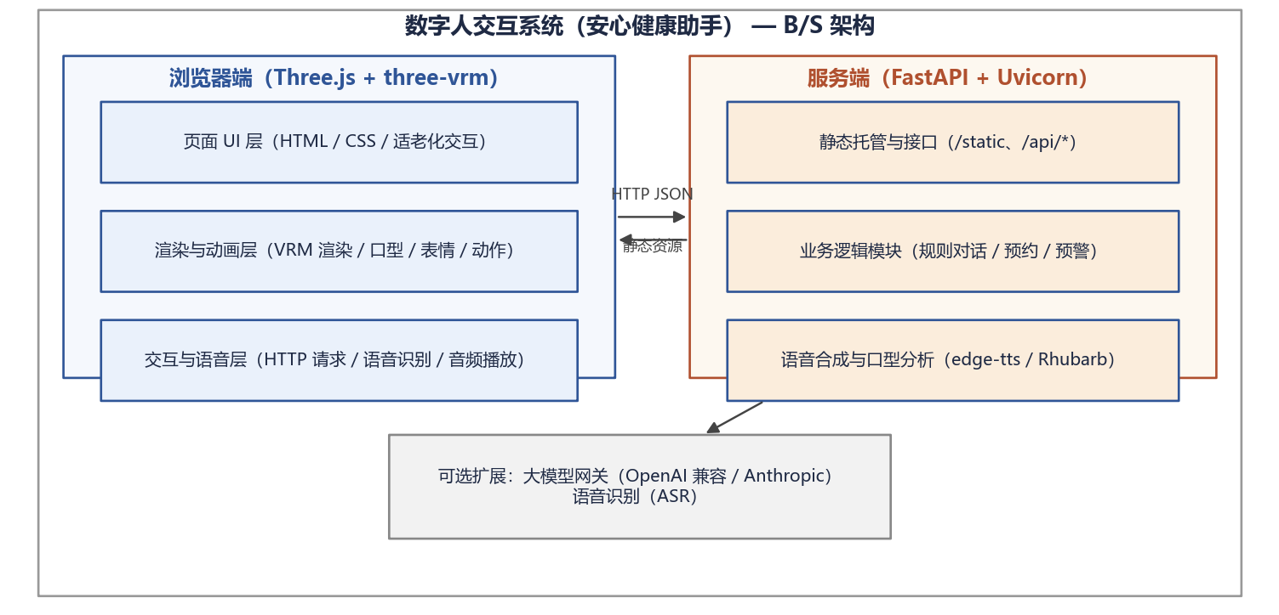
图2-1 系统结构图

模块详细概述
系统划分为5个主要模块，各模块职责清晰、通过标准接口协作：服务端业务逻辑模块、语音合成与口型分析模块、模型网关模块、前端渲染与动画模块、前端交互与语音模块。其中前三个模块运行于服务端（Python），后两个模块运行于浏览器端（JavaScript）。

服务端业务逻辑模块（vrm_server.py（服务端））
负责静态资源托管、健康检查、形象与动作目录接口，以及规则驱动的对话业务，涵盖健康查询、预警确认、预约挂号、服务咨询、问候、致谢与眨眼等意图，并完成分句与语音合成编排。

服务端业务逻辑模块功能定义
表3-1 服务端业务逻辑模块功能定义
序号 | 功能点 | 功能点详细说明
1 | 静态资源托管 | 托管前端页面与脚本，并显式注册text/javascript MIME类型，确保ES Module正确执行
2 | 健康检查接口 | 提供GET/api/health，返回服务状态、TTS与LLM配置状态
3 | 形象与动作目录 | 提供/api/avatars、/api/animations接口，枚举内置形象与动作文件变体
4 | 规则对话引擎 | build_reply按流程状态推进健康查询、预警确认与预约挂号，支持取消
模块结构：本模块以核心函数为粒度组织，函数间通过明确的输入输出协作；对外通过注入的模块依赖（合成、网关等）解耦。
表3-1A 接口函数说明
序号 | 接口函数 | 函数说明
1 | build_reply | 根据文本与流程状态返回回复、动作、快捷选项与新状态
2 | split_sentence | 按中英文标点将回复拆分为短句
3 | match_action | 关键词匹配动作名
4 | speech_segments | 逐句合成音频并关联口型时间轴

语音合成与口型分析模块（tts_gateway.py + vrm_server.py（服务端））
负责将回复文本合成为语音，并按人物返回音色；同时将合成音频转为 WAV 后调用 Rhubarb 生成口型时间轴，并在无时间轴时以拼音到 viseme 的映射提供降级口型。
表3-2 3.2 语音合成与口型分析模块功能定义
序号 | 功能点 | 功能点详细说明
1 | 语音合成 | synthesize调用edge-tts或OpenAI兼容语音服务合成MP3
2 | 音色映射 | voice_gender按人物返回男声/女声，支持auto/male/female
3 | 音频转码 | mp3_to_wav使用PyAV将MP3转为16kHz单声道WAV
4 | 口型时间轴分析 | rhubarb_analyze调用Rhubarb子进程生成mouthCues时间轴
5 | 拼音到口型映射 | text_to_visemes将拼音映射为viseme（aa/ih/ou/ee/oh）
模块结构：本模块以核心函数为粒度组织，函数间通过明确的输入输出协作；对外通过注入的模块依赖（合成、网关等）解耦。
表3-2A 接口函数说明
序号 | 接口函数 | 函数说明
1 | synthesize | 合成单句文本为MP3字节流
2 | voice_gender | 解析人物音色（男/女/跟随）
3 | mp3_to_wav | MP3转16k单声道WAV
4 | rhubarb_analyze | 生成口型时间轴
5 | analyze_audio | 线程池内完成解码与口型分析
6 | text_to_visemes | 拼音到viseme的映射

模型网关模块（model_gateway.py（服务端））
为系统提供可选的大模型对话能力：读取.env配置，按OpenAI兼容或Anthropic协议调用大模型，并始终遵循规则优先与业务边界（预约/预警流程优先、模型不可触发业务动作），失败时回退规则回复。
表3-3 3.3 模型网关模块功能定义
序号 | 功能点 | 功能点详细说明
1 | 配置加载 | 读取.env与环境变量，环境变量优先，缺失时回退规则模式
2 | 大模型对话 | reply_with_model按协议调用大模型并校验返回
3 | 规则回退 | 超时、鉴权失败、格式错误或拒答时回退规则回复
4 | 业务边界控制 | 预约/预警流程优先，模型仅可建议explain或null动作
模块结构：本模块以核心函数为粒度组织，函数间通过明确的输入输出协作；对外通过注入的模块依赖（合成、网关等）解耦。
表3-3A 接口函数说明
序号 | 接口函数 | 函数说明
1 | reply_with_model | 尝试大模型回复，失败回退规则
2 | configuration | 返回当前模型配置是否可用

前端渲染与动画模块

菜品口味功能定义（VRMCharacter.js（浏览器端））
负责三维场景初始化、VRM模型加载与取景、口型驱动、微表情（眨眼/头部微动/视线跟随）、自然待机动作以及.vrma场景动作的播放与表情过滤。
表3-4 3.4 前端渲染与动画模块 功能定义
序号 | 功能点 | 功能点详细说明
1 | 场景初始化 | initThree创建WebGL渲染器、相机、光照与OrbitControls
2 | VRM模型加载 | loadVrm使用GLTFLoader + VRMLoaderPlugin解析.vrm并适配骨骼
3 | 相机取景 | fitAvatar按模型包围盒计算全身取景，支持恢复视角
4 | 口型驱动 | updateAvatar结合音频RMS能量与时间轴驱动嘴型权重
5 | 微表情 | updateBlink/updateGaze实现眨眼、头部微动与视线跟随
6 | 待机与场景动作 | loadDefaultIdle/playActionByName播放待机与关键词触发动作
模块结构：本模块以核心函数为粒度组织，函数间通过明确的输入输出协作；对外通过注入的模块依赖（合成、网关等）解耦。
表3-4A 接口函数说明
序号 | 接口函数 | 函数说明
1 | initThree | 初始化渲染场景
2 | loadVrm | 加载并适配VRM模型
3 | fitAvatar | 全身取景
4 | updateAvatar | 逐帧更新口型、表情与动作
5 | updateBlink | 自动眨眼
6 | updateGaze | 视线跟随
7 | playActionByName | 按动作名播放场景动作
8 | playVrmAnimation | 播放.vrma动作
9 | setExpression | 设置表情权重

前端交互与语音模块

套餐管理功能定义（VRMCharacter.js + VRMCharacter.html（浏览器端））
负责对话交互、浏览器语音识别、逐句语音播报与降级、内置形象切换与声音设置，以及对话记录、减少动态、放大文字等辅助操作。
表3-5 3.5 前端交互与语音模块功能定义
序号 | 功能点 | 功能点详细说明
1 | 对话交互 | sendMessage提交文本，展示回复与快捷选项，推进业务流程
2 | 语音识别 | toggleListening使用Web Speech API接收语音输入，不支持时降级文字
3 | 语音播报 | playSegments逐句解码播放，失败时改用浏览器语音播报
4 | 形象切换与声音 | loadAvatarCatalog枚举并切换内置形象，previewAvatarVoice试听
5 | 辅助操作 | 对话记录、减少动态、放大文字等适老化交互
模块结构：本模块以核心函数为粒度组织，函数间通过明确的输入输出协作；对外通过注入的模块依赖（合成、网关等）解耦。
表3-5A 接口函数说明
序号 | 接口函数 | 函数说明
1 | sendMessage | 提交对话并处理回复
2 | toggleListening | 开始/停止语音识别
3 | playSegments | 逐句播放回复音频
4 | speakWithBrowser | 浏览器语音降级播报
5 | renderQuickReplies | 渲染快捷回复
6 | loadAvatarCatalog | 加载形象目录
7 | previewAvatarVoice | 试听声音

核心模块类图
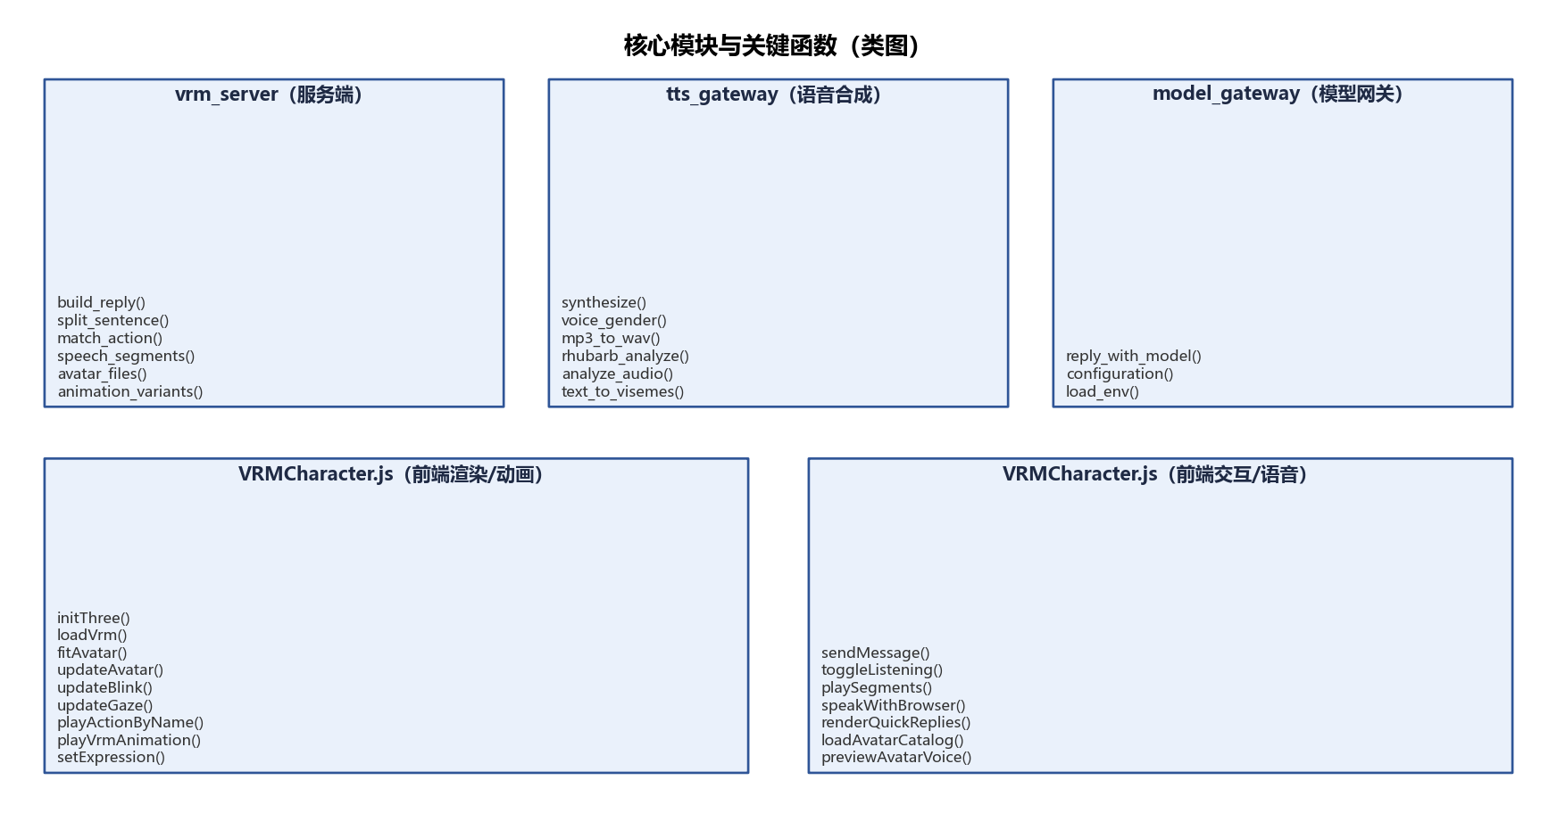
图 3-1 核心模块与关键函数（类图）

数据库设计

数据库引擎概述
系统原型阶段为规则驱动、状态不落库（会话刷新即重置）。为支撑对话记录、健康档案、健康预警、预约挂号与个性化偏好的持久化，预留如下数据库设计。推荐采用MySQL 8.0作为关系型数据库引擎，原型验证阶段亦可使用SQLite零配置落地；字符集采用utf8mb4以完整支持中文。

4.2数据库概要设计
按"先基础表、后业务表"的原则划分主从表并确定主外键关系，设计满足三个范式（1NF/2NF/3NF）。共设计 12 张表：基础表 5 张（管理员、形象、动作、科室、时段），业务表 7 张（用户、健康档案、预警、预约、会话、消息、用户偏好）。
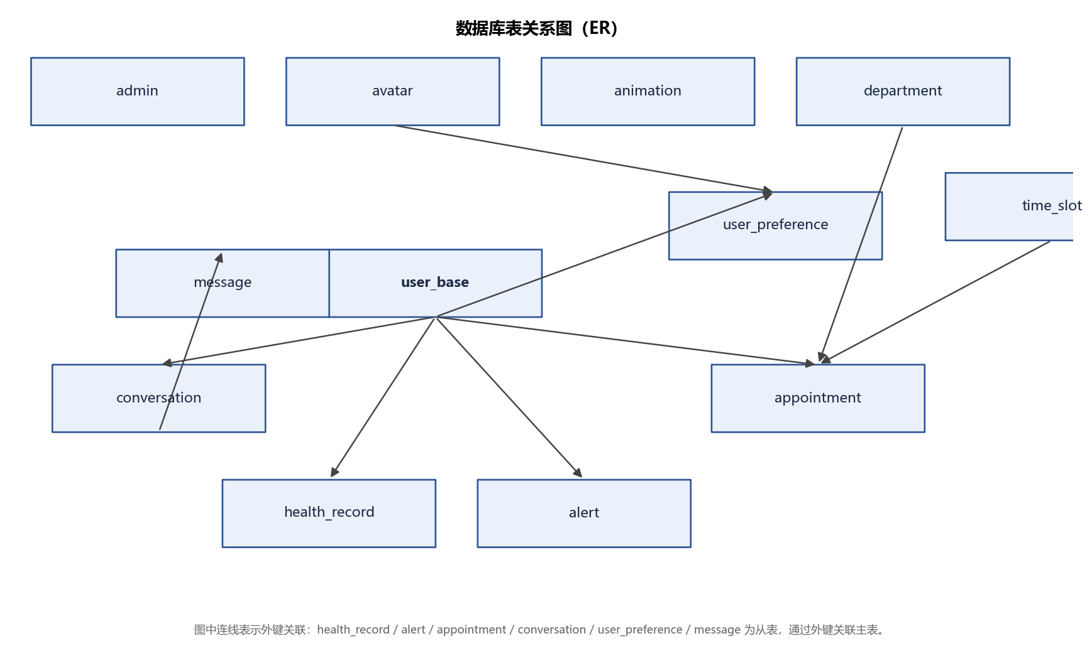
图4-1 数据库表关系图（ER）
表4-1 数据库表清单
序号 | 表名 | 表描述 | 类别
1 | admin | 管理员表 | 基础表
2 | avatar | 数字人形象表 | 基础表
3 | animation | 动作资源表 | 基础表
4 | department | 科室表 | 基础表
5 | time_slot | 预约时段表 | 基础表
6 | user_base | 用户表 | 业务表
7 | health_record | 健康档案表 | 业务表
8 | alert | 健康预警表 | 业务表
9 | appointment | 预约挂号表 | 业务表
10 | conversation | 会话表 | 业务表
11 | message | 消息表 | 业务表
12 | user_preference | 用户偏好表 | 业务表
表间关系：health_record、alert、appointment、conversation、user_preference、message为从表，分别通过外键关联user_base、department、time_slot、avatar等主表。详见《数字人交互系统_数据库设计.xlsx》。

5 接口设计

5.1全局变量
系统主要全局变量如下（均为配置常量，集中定义于vrm_server.py）：
变量名 | 说明
DEFAULT_AVATAR | 默认形象ID（AstraYao）
TTS_VOICE / TIMEOUT | 默认TTS音色与单句超时（15秒）
SEGMENT_CONCURRENCY | 单请求最大并发合成句数（3）
DEPARTMENTS | 可选科室（内科/外科/康复科/体检中心）
APPOINTMENT_TIMES | 可选预约时段（明天上午/明天下午/后天上午）
ACTION_RULES | 关键词到动作名的映射规则表
SCENE_ACTIONS | 支持的场景动作名集合（greet/explain等）
VOWEL_TO_VISEME | 元音到viseme的映射表

5.2模块间接口函数设计
接口 | 方法 | 说明
/api/chat | POST | 对话接口：输入文本与上下文，返回回复、动作、快捷选项及分句音频
/api/tts | POST | 语音合成接口：输入文本与音色，返回分句音频与口型数据
/api/health | GET | 健康检查：返回服务状态与TTS/LLM配置状态
/api/avatars | GET | 形象目录：枚举内置VRM形象及其音色
/api/avatars/{name} | GET | 返回指定形象的VRM模型文件
/api/animations | GET | 动作目录：枚举各场景动作及变体
/api/animations/{name}/{variant} | GET | 返回指定动作的.vrma文件
/api/animations/{name}/{variant}/secondary | GET | 返回动作的辅助摆动数据
/static/* | GET | 静态资源托管（页面/脚本/样式）

5.2.1 对话接口（/api/chat）
请求体（JSON）：{ "text": "帮我预约挂号", "context": {}, "avatar_id": "AstraYao", "voice_gender": "auto" }
响应体（JSON）：包含reply（回复文本）、action（动作名）、quick_replies（快捷选项）、context（流程状态）、segments（分句，含audio/visemeTimeline）、tts_available（是否有在线音频）。
接口逻辑：build_reply 生成回复与动作 → split_sentence 分句 → 限流合成与口型分析 → 按句序打包返回。

5.3 关键数据结构定义
本系统关键数据结构定义如下。
结构名 | 字段 | 类型 | 说明
ChatRequest | text | str | 用户输入文本（1~500字）
 | context | dict | 流程上下文（flow/step）
 | history | list | 会话历史（用于可选大模型）
 | avatar_id/voice_gender | str | 形象与音色
segments[] | text | str | 分句文本
 | audio | str | Base64音频（失败为空）
 | visemeTimeline | list | 口型时间轴（start/end/viseme）
 | visemes | list | 拼音viseme降级序列
reply_result | reply/action | str | 回复文本与动作名
 | quick_replies/context | list/dict | 快捷选项与新上下文

